Г.С. АБРАМОВ¹, М.Г. АБРАМОВ², Ю.М. БАРДАЧОВ¹
¹Херсонський національний технічний університет
²Херсонська філія національного університету кораблебудування

МОДЕЛЮВАННЯ ПРОЦЕСУ ФОРМУВАННЯ ДВОХФАЗНИХ ЗОН
ПРИ ВНУТРІШНЬОМУ ОКИСЛЕННІ БІНАРНИХ СПЛАВІВ

В останні роки значно розширилося коло матеріалів, необхідні службові властивості яких забезпечуються за рахунок дисперсного зміцнення твердого розчину частинками другої фази. Одним з перспективних, але ще недостатньо вивчених методів створення дисперснозміцнених приповерхневих шарів є процес внутрішнього окислення (а також внутрішнього азотування, борирування, алітирування і т.п.) [1,2].
В роботі досліджуються закономірності формування двохфазних зон в процесі внутрішнього окислення слаболегованих бінарних сплавів. Метою дослідження було створення математичної моделі процесу внутрішнього окислення, яка описує кінетику формування та еволюції зони внутрішнього окислення; дослідження закономірностей, які керують формуванням двохфазної області в процесі внутрішнього окислення; вивчення просторово-часових змін параметрів структури двофазної області – числа частинок оксидів, їх середнього радіусу і об'єму фази – на різних стадіях еволюції зони внутрішнього окислення.
В роботі проведено теоретичний аналіз процесу дифузійного насичення бінарних сплавів легкорухомим компонентом. Сформульовані умови утворення дисперсних частинок окислів. Запропоновано математичну модель формування двофазної області та проведено чисельне рішення систем рівнянь, що описують кінетику формування та еволюції двохфазної області для різних значень параметрів процесу.
Моделюванням і експериментально показано, що розподіли параметрів структури двофазної області мають складний немонотонний характер. Визначено вплив основних параметрів процесу на кінетику формування двохфазної області в пластині слаболегованих бінарних сплавів на основі нікелю. Досліджено всі стадії процесу окислення пластини – від зародження частинок до коалесценції частинок другої фази (рис.1).
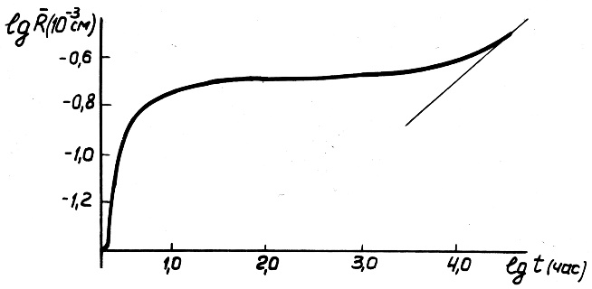
Рис. 1. Кінетика зростання середнього розміру часток окислів на асимптотичній
стадії процесу внутрішнього окислення пластини.

Висновки. Результати роботи можуть бути використані для розробки нових технологій термічної і хіміко-термічної обробок для дисперсного зміцнення матеріалів методом внутрішнього окислення, як фізична основа для пошуку шляхів забезпечення заданих розподілів параметрів структури зони внутрішнього окислення, необхідних для надання даному сплаву необхідного комплексу фізико-механічних властивостей.

1. Кипарисов С. С., Левинский Ю. В. Внутреннее окисление и азотирование сплавов. Москва: Металлургия, 1979. 200 с.
2. Данелия Е. П., Розенберг В. М. Внутреннеокисленные сплавы. Москва: Металлургия, 1978. 232 с.

